1.2 Git

Вывод списка произведенных изменений с полной информацией и в однострочном формате:

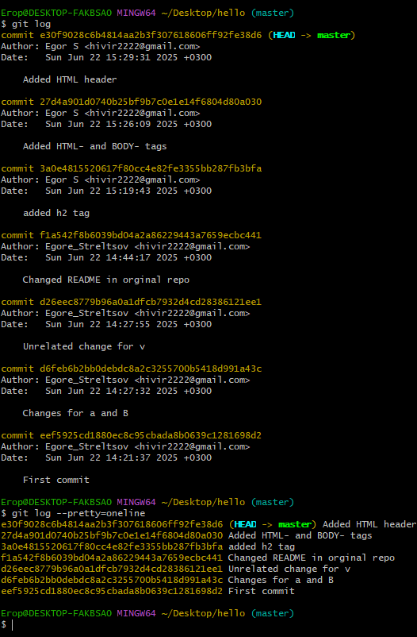

Вывод изменений с автором :

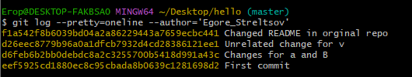

Настройка алиасов

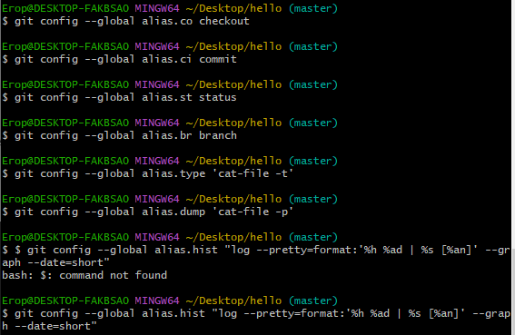

Примеры выводов с использованием алиасов:

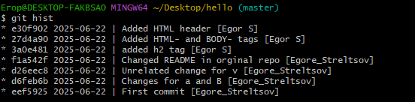

Далее нужно выполнить команду git checkout с номером нужного хэша

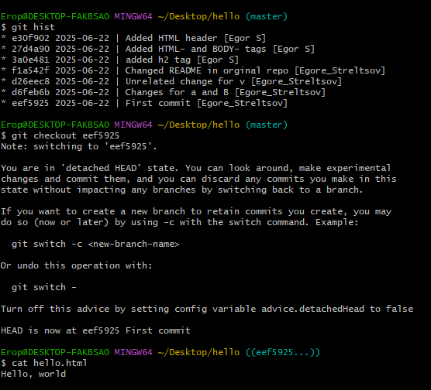

Возвращение к последней версии в ветке master и вывод содержимого

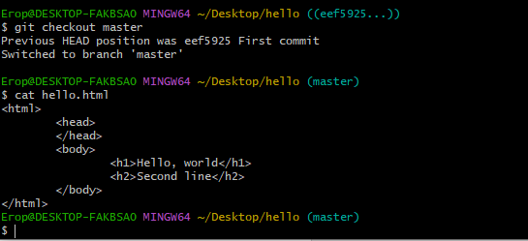

Создание тегов версий



Чтобы перейти к предыдущей версии, можно использовать символ «^», который означает «родитель».

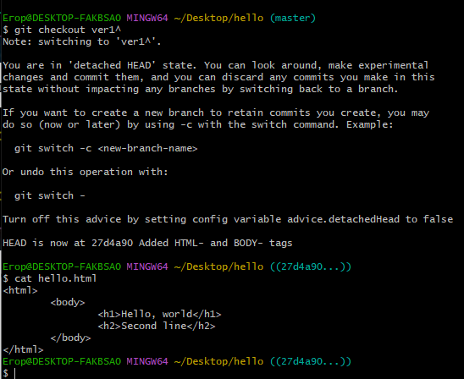

Отмена локальных изменений до индексации

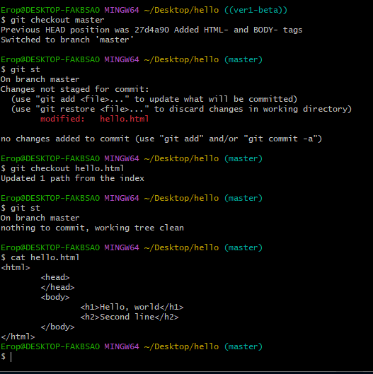

Отмена проиндексированных изменений 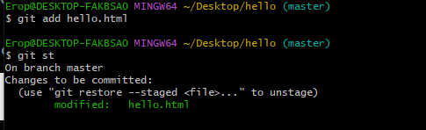

Для отмены индексация изменения используется команда git reset HEAD hello.html

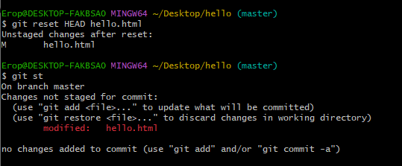

Команда reset сбрасывает буферную зону к HEAD и очищает ее от проиндексированных изменений. Но для удаления ненужного по-прежнему используется команда git checkout

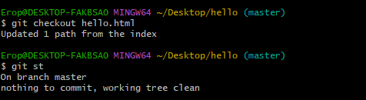

Отмена коммитов

Для отмены коммита можно использовать способ создания нового коммита, отменяющего изменения.

Для начала надо внести изменение, проиндексировать его и записать коммит

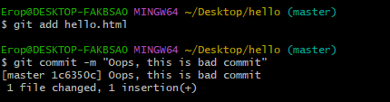

Для создания коммита, который удалит ненужные изменения, используется команда git revert HEAD После этого будет открыт редактор, в котором можно отредактировать коммит сообщение затем надо сохранить файл и закрыть редактор.

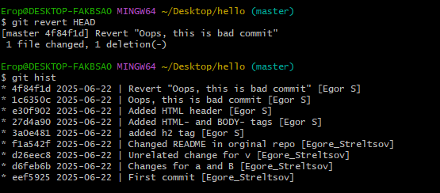

Создание, а затем удаление тега “ooops”

